# Насос наружный фекальный серии

# «Иртыш» НФ2 65/135.122-3/2-300

# Расход от 22 до 54 м3/ч

# Напор от 8,5 до 16 м.в.с.

**Артикул (Код для заказа): уточняется при заказе оборудования**

Внимание!

НАСОС НЕ УКОМПЛЕКТОВАН ШКАФОМ ЗАЩИТЫ СЕРИИ ИРТЫШ!!!

В случае применения насоса без шкафа защиты или с каким - либо шкафом защиты (управления) не обеспечивающим защиту насоса в полном объёме предприятие не несет гарантийных обязательств за выход насосов из рабочего состояния по причине нереализованных защит, предусмотренных шкафами защиты (управления) Иртыш.

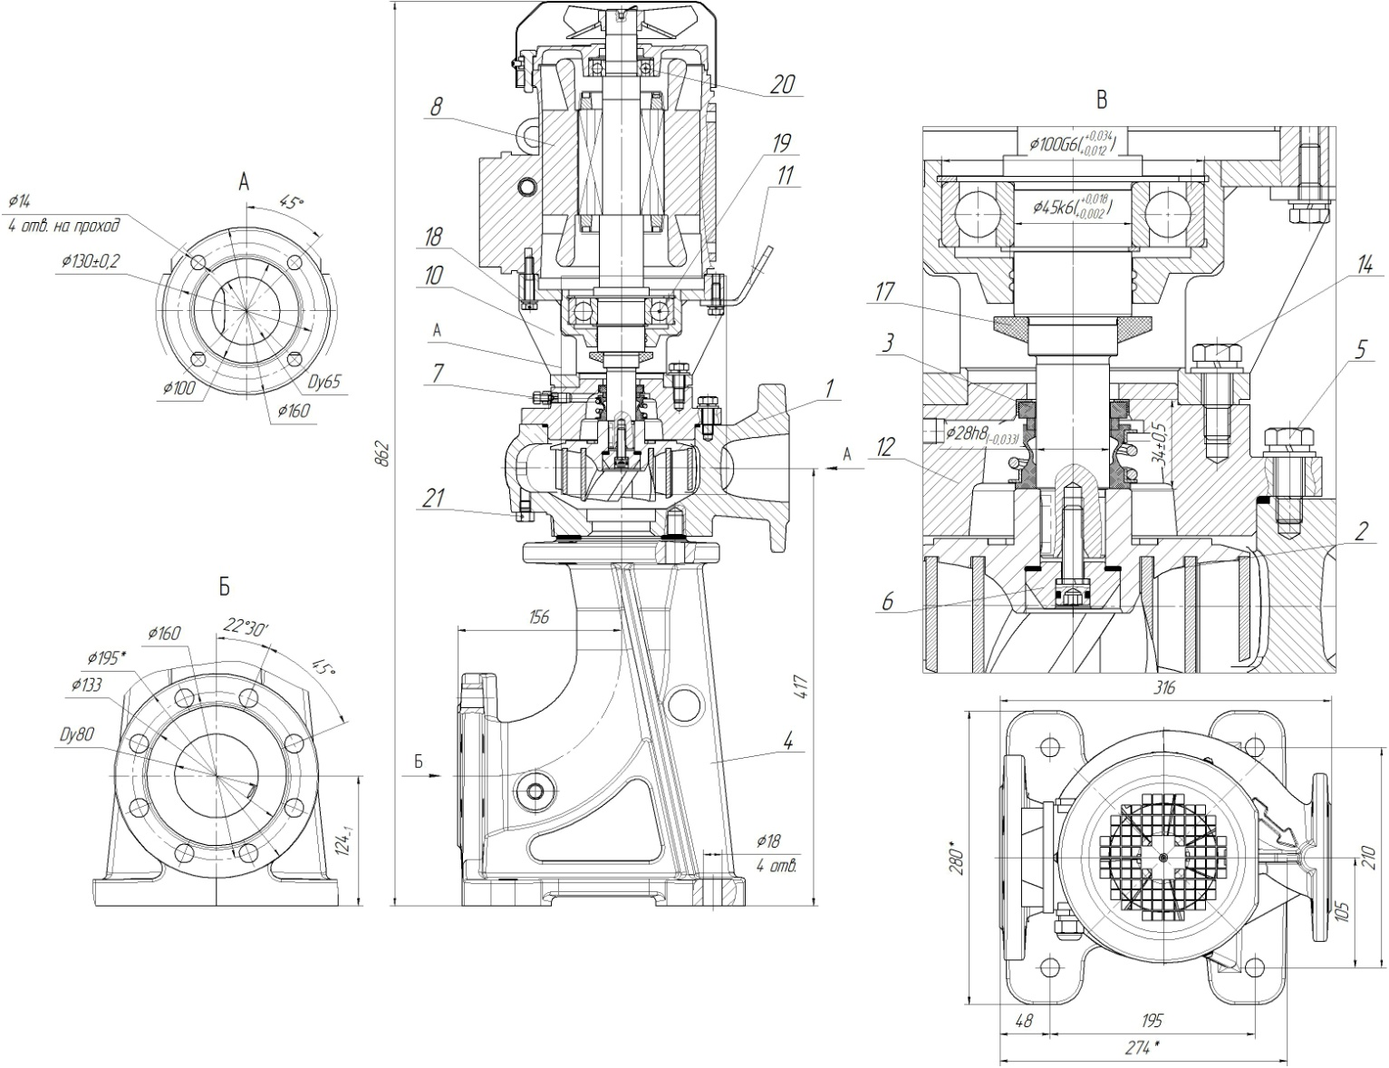

Общий вид и габаритные размеры электронасоса серии «Иртыш»

НФ2 65/135.122-3/2-300

1. Корпус спиральный; 2. Колесо рабочее; 3. Торцовое уплотнение; 4. Патрубок опорный;

5. Метизы крепления фланца к корпусу спиральному; 6. Метизы крепления колеса рабочего;

7. Кран Маевского; 8. Электродвигатель; 10. Проставка; 11. Строповочная проушина; 12. Фланец; 13. Метизы крепления проставки к фланцу; 14. Отбойник; 15. Метизы крепления проставки к электродвигателю; 16. Подшипники; 17. Подшипник, 18. Пробка слива воды из полости корпуса спирального.

**Возможны технические изменения**

**Расшифровка маркировки насоса Иртыш НФ2 65/135.122-3/2-300:**

|  |  |
| --- | --- |
| Н | - наружный электродвигатель; |
| Ф | - гидравлическая часть насоса предназначена для перекачивания сточных вод; |
| 2 | - в насосе установлено двух-канальное рабочее колесо; |
| 65 | - номинальный диаметр напорного патрубка, мм; |
| 135 | - номинальный диаметр рабочего колеса, мм; |
| 122 | - фактический диаметр рабочего колеса, мм; |
| 3 | - номинальная мощность электродвигателя, кВт; |
| 2 | - число полюсов электродвигателя; |
| 3 | – стационарный моноблочный вертикальный; |
| 0 | - без шкафа защиты и управления; |
| 0 | - без защиты. |

|  |  |  |  |
| --- | --- | --- | --- |
| **Параметры рабочей точки** | | | |
| Производительность, Q | | 40 | м3/ч |
| Напор, Н | | 12 | м |
| Потребляемая мощность в рабочей точке, Nпотр | | 2,1 | кВт |
| КПД агрегата, η | | 52 | % |
| **Характеристики насоса** | | | |
| Вариант монтажа насоса | | стационарный моноблочный вертикальный | |
| Условный диаметр напорного патрубка, Ду, мм | | 65 | |
| Тип рабочего колеса | | двух - канальное | |
| Фактический диаметр рабочего колеса, мм | | 122 | |
| Максимальный размер перекачиваемых частиц, мм | | 40 | |
| Тип уплотнения вала | | торцовое | |
| Материал вращающейся части и неподвижного кольца торцового уплотнения | | карбид кремния | |
| Материал рабочего колеса | | чугун СЧ20 | |
| Материал корпуса спирального | | чугун СЧ20 | |
| **Параметры электродвигателя** | | | |
| Номинальная мощность, кВт | 3 | | |
| Напряжение, В | 380 | | |
| Частота тока, Гц | 50 | | |
| Номинальный ток, А | 7,03 | | |
| Число полюсов | 2 | | |
| Частота вращения, об/мин | 2850 | | |
| Сos φ | 0,85 | | |
| КПД эл. двигателя | 82 | | |
| единение обмоток по схеме | ★ | | |
| Класс нагревостойкости | F | | |
| Способ защиты электродвигателя | без защиты | | |
| Степень защиты электродвигателя | IP 54 | | |
| Исполнение шкафа защиты, поставляемого в комплекте с насосом | без шкафа защиты и управления | | |
| **Ресурсы** | | | |
| Средняя наработка на отказ, часов, не менее | | 7000 | |
| Средний ресурс до главного техобслуживания, часов, не менее | | 20000 | |
| Средний срок службы, лет, не менее | | 20 | |
| Масса насосного агрегата без шкафа управления, кг. | | 80 | |

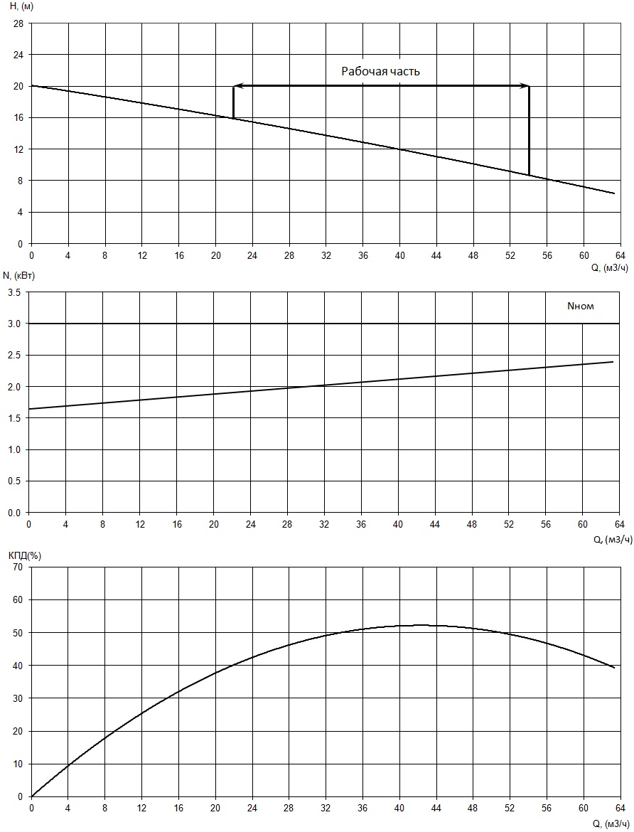

Рабочие характеристики насоса серии

«Иртыш» НФ2 65/135.122-3/2